Додаток
до рішення виконавчого комітету
від 04.07.2023 № 232

ПЕРЕЛІК
замовників, яким дозволено розміщення соціальної реклами
№ з/п | Замовник соціальної реклами | Тип рекламного засобу | Кількість, од. (щомісячно) | Період  розміщення | Власник рекламних засобів, на яких планується розміщення соціальної реклами, інші примітки | Макет
1. | Сумське районне управління поліції Головного управління Національної поліції в Сумській області | Білборд  3м х 6м  Сіті-лайт  1,2 х 1,8 м | 5  10 | липень - серпень  2023 року | Сюжети задля інформування мешканців Сумської міської територіальної громади про найпоширеніші випадки шахрайських злочинів.  Розміщення сюжетів у разі вільних площин конструкцій у операторів зовнішньої реклами. | 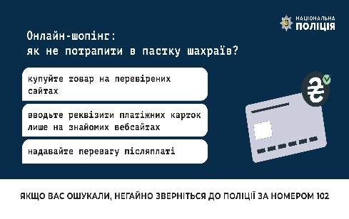  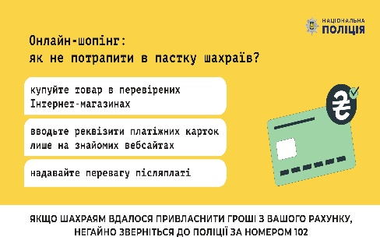  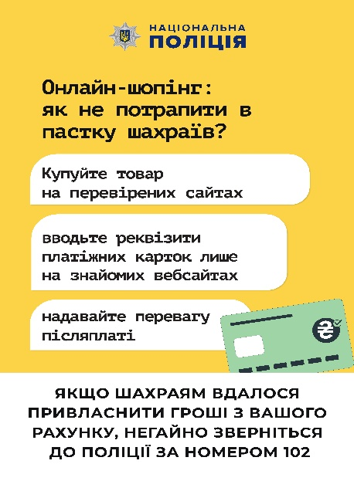  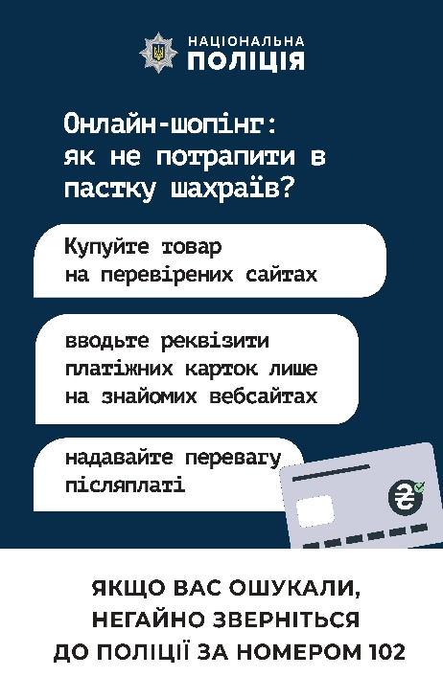  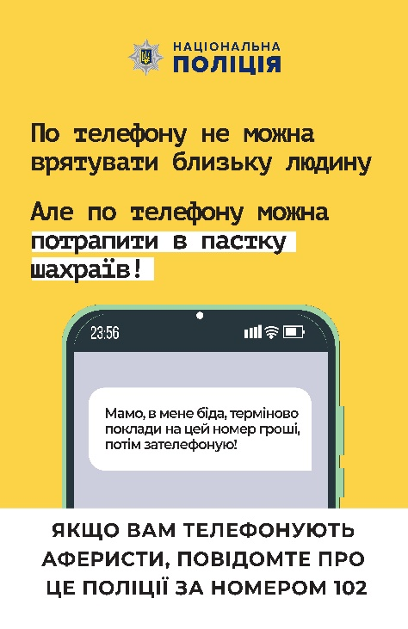  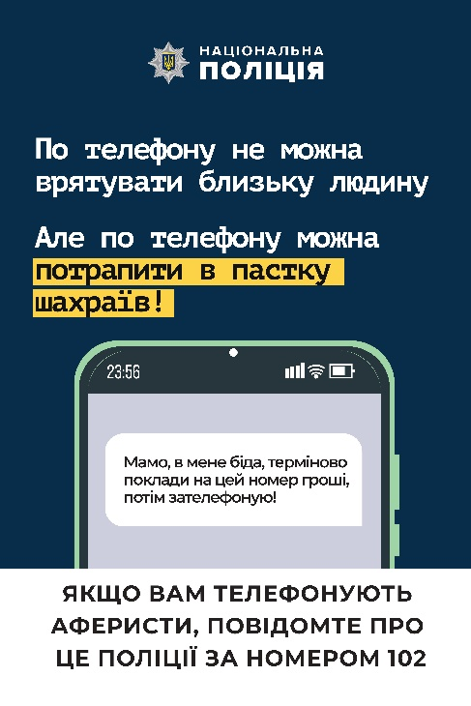  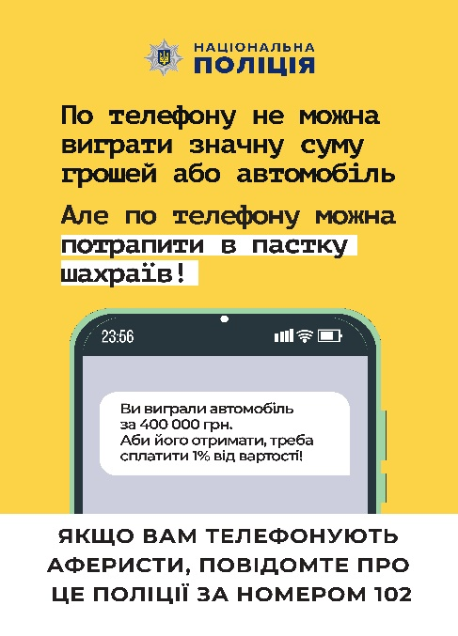  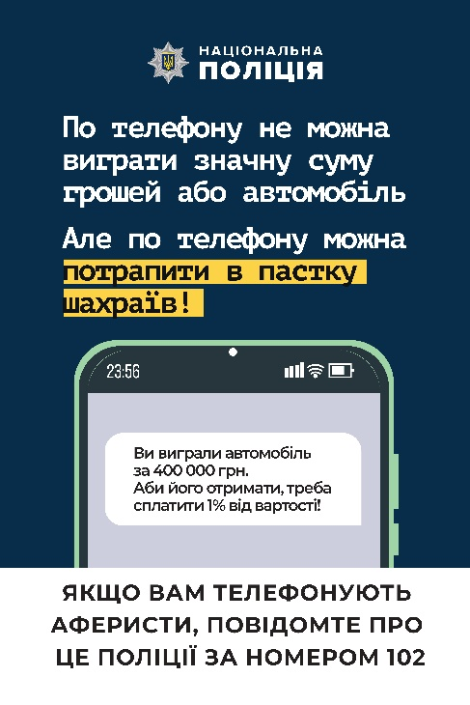

Директор департаменту забезпечення
ресурсних платежів Сумської міської ради Ю.М. Клименко

